PHP数组
1、数组的概念
数组是一组数的集合。
基本数据类型保存一个值，而复合数据类型保存多个值。
2、数组的分类
- 枚举数组：数组的下标是从0开始的正整数。
var arr = new Array(1,2,3,4,5,6); //JS中数组
$arr = array(1,2,3,4,5,6); //PHP数组
- 关联数组：数组的下标是字符型的下标。
arr[5] = 50; //JS增加数组元素
$arr[5] = 50; //PHP增加数组元素
$arr[“name”] = “张三”; //PHP增加数组元素
$arr[“age”] = 30;
$arr[“edu”] = “大专”;
- 混合数组：数组的下标即有正整数，也有字符下标。
$arr = array(10,20,30, “a”=>40, “b”=>50);

3、数组的创建
（1）使用array()函数来创建数组
  - 语法格式：$arr = array([$key=>]$value)
  - 语法说明：
      - [$key=>]可选项。重新指定元素的下标。其中$key代表新的下标。“=>”重载下标、重新指定下标。“=>”中间不能有空格，是一个整体。该$key的值只能是string、int型，不能是其它类型。
      - $value：是元素的值，该值可以是任何类型。
  - 举例：
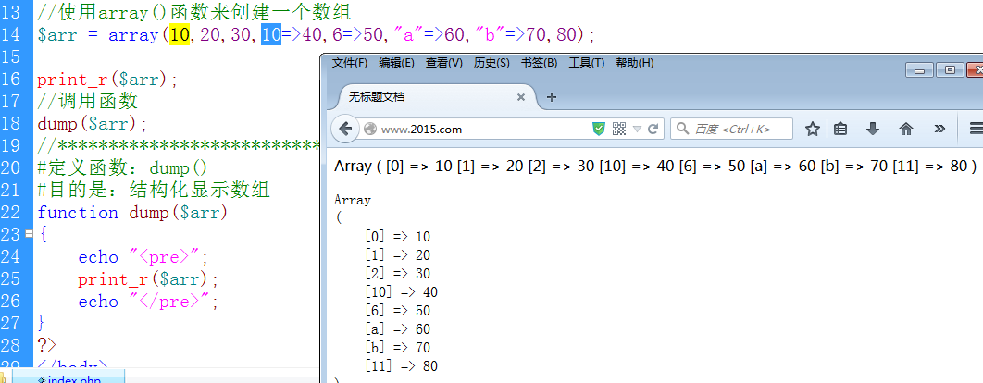
（2）使用[ ]来创建数组
- 语法格式：$arr[] = $value 或 $arr[$key] = $value
- 语法说明
    - $arr[] = 10; //如果数组$arr不存在，就创建一个数组，并将当前元素的下标置0。
    - $arr[] = 20; //如果数组$arr已存在，现在就是增加一个数组元素，下标为最大下标加1。
    - $key代表元素的下标，可以是字符的，也可以是整数的。
    - $value代表元素的值，可以是任何类型。
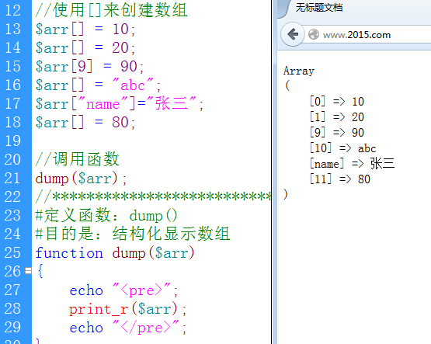
4、多维数组
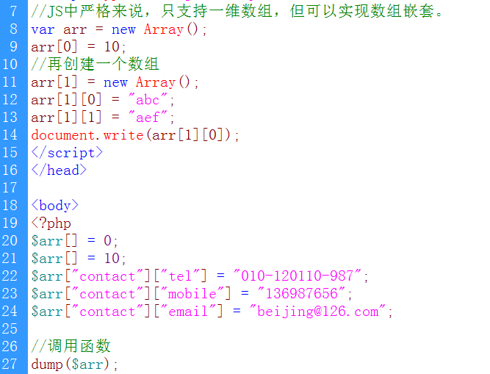

数组相关函数
print_r()
- 功能：打印关于变量的易于理解的信息。
- 语法：bool print_r ( mixed $expression)
- 举例：print_r($arr);
unset()
- 功能：释放(销毁)给定的变量。
- 语法：void unset ( mixed $var [, mixed $... ] )
- 说明：unset()删除数组元素时，删除的是元素的值，而所占空间还保留(与JS中delete运算符差不多)。Unset()删除整个数组时，所有的下标也都没有了。

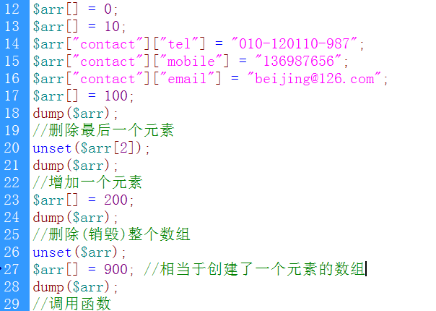

count()
- 功能：计算数组中的单元数目或对象中的属性个数
- 语法：int count ( mixed $var )
- 注意：count()只统计存在的元素的个数，与JS中length属性不太一样，length统计所有元素的总个数。
- 举例：$len = count($arr);
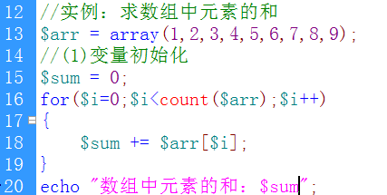

foreach()——循环结构
- 功能：遍历数组中的每个元素，foreach循环只能循环数组。
- 语法1：foreach($arr as $value){……}
- 语法2：foreach($arr as $key=>$value){……}
- 说明：foreach每次从数组中取出一个元素的下标和值，并赋给变量$key或$value。
- 说明：as是关键字，不可以修改。$key和$value是两个变量，名称自己定。
- 说明：当数组中没有更多元素取出时，将中止循环。

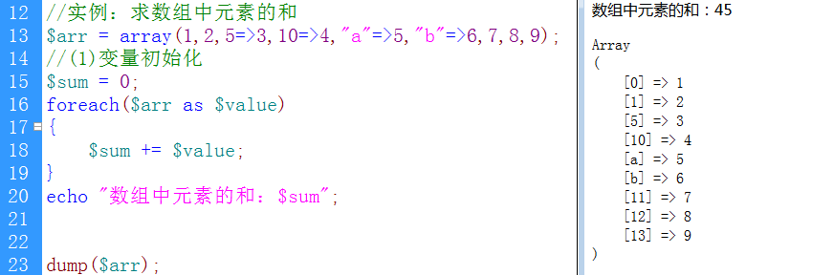

PHP函数
函数的概念
将一些公共的程序代码，给它起个名字叫“函数”。
函数的优点：就是公共的程序代码，重复利用。
函数的语法结构
function functionName([形参1][,形参2][,形参3]){
函数功能代码；
[return 参数];
}
注意事项：
- JS中函数参数是可变的。imgObj.onclick = init;
- PHP中函数的参数是不可变的，形参与实参个数和顺序都要一致。
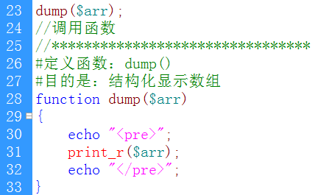

数据库的概念
1、数据库服务器
安装了数据库软件的电脑，就是“数据库服务器”。\
2、DBMS——Database Management System数据库管理系统
常用的数据库软件：ACCESS、Excel、MySQL、SQL SERVER、Oracle、DB2等。
看成是一个独立的“文件柜”。

3、数据库
数据库就是保存数据的地方。相当于公司的“文件柜”中的一个“小格子”。
4、数据表(表格)
可以看成是“小格子”中的一个一个的文件。
5、数据、行、列
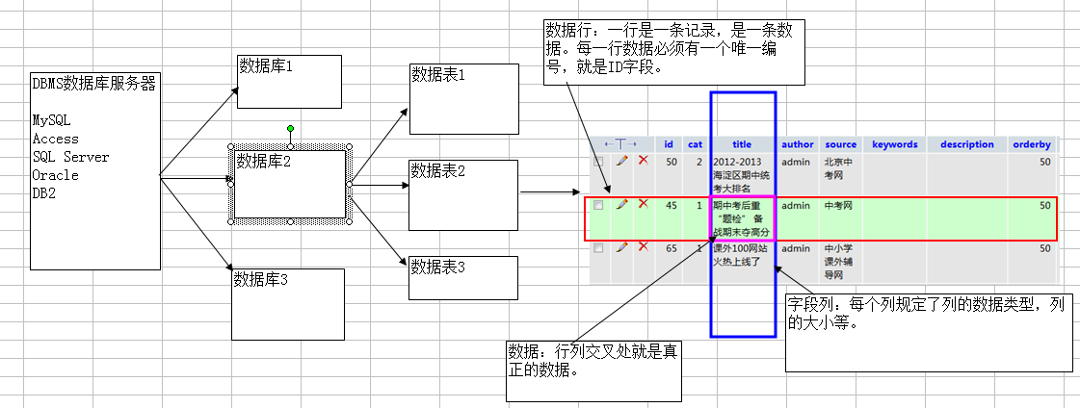

MySQL登录和退出——只能在CMD模式下登录
1、MySQL的登录
  - 进入到CMD模式下，输入以下命令：
  - 语法格式：mysql.exe –h主机名 -u用户名 -p密码
  - 参数说明：
      - mysql.exe是mysql数据库的主应用程序，可以通过“环境变量”来加载它。
      - -h是主机名。如：localhost或127.0.0.1
      - -u是用户名。默认是root。
      - -p是密码。默认密码是root。
  - 注意：-h和localhost之间，-u和root之间，-p和root之间没有空格。

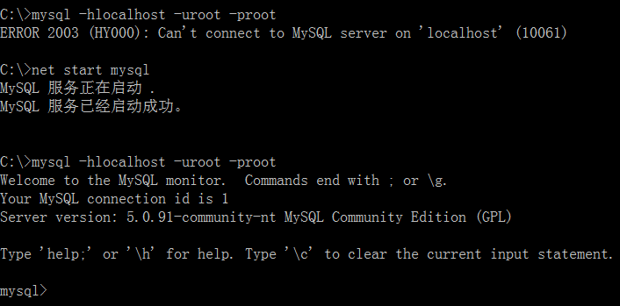
2、退出MySQL
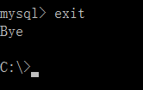

MySQL数据库操作
1、显示数据库
语法格式：SHOW DATABASES;
说明：查看你的MySQL服务器上有多少个数据库。
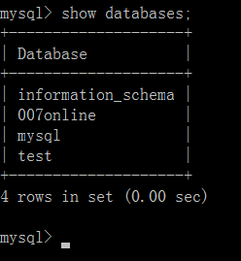
2、创建数据库
- 语法：CREATE DATABASE db_name [IF NOT EXITSTS] [CHARSET utf8]
- 参数：
    - db_name：自已定义的数据库名称。命名规则：字母、数字、下划线。不能是纯数字的名称。
    - [IF NOT EXITSTS]：如果创建的数据库已经存在，则不会报错。
    - [CHARSET utf8]：指定当前数据库的字符集，默认为latin1。这里的“utf8”中间不加模线。
- 举例：create database 007online charset utf8;
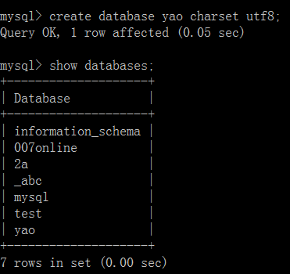
3、删除数据库
- 语法格式：DROP DATABASE db_name [IF EXISTS]
- 参数说明：
    - [IF EXISTS]条件判断，可选项。如果数据库存在，再进行删除，不会报错。
- 举例：drop database 007online;
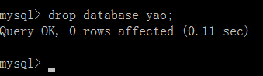

MySQL数据库字符集
- 描述：通过MySQL命令来修改数据库的字符集
- 语法：ALTER DATABASE db_name DEFAULT CHARACTER SET utf8;
- 说明：将已存在的数据库的字符集修改成指定的字符集。
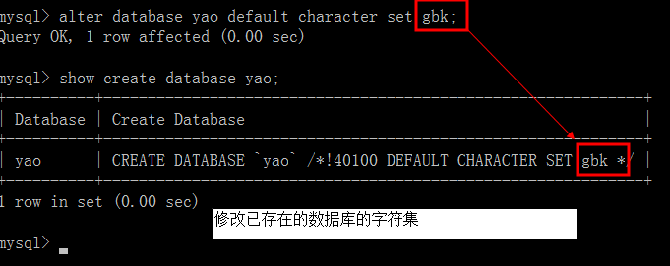

MySQL数据表操作
1、选择当前操作的数据库
- 语法：USE db_name;
- 说明：选中数据库。
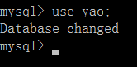
2、显示数据表
语法：SHOW TABLES;
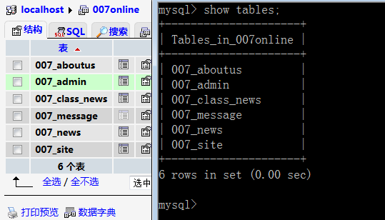
3、创建数据表
- 语法：CREATE TABLE table_name(列1 类型 列的属性,列2 类型 列的属性,……);
- 说明：多个字段中间用英文下的逗号(,)隔开。
- 参数说明
    - 列的名称：命名规则与数据库的规则一样。
    - 列的类型：整型、浮点型、字符型、文本型、日期型
    - 列的属性
        - 列是否为空：NOT NULL | NULL
        - 自动增长：AUTO_INCREMENT
            - 注意：自动增长属性，只能用于id字段。一个表只能有一个自动增长属性。
        - 默认值：DEFAULT value。value的值可以是整型或字符型。
        - 主键(主索引)：PRIMARY KEY。
            - 注意：主索引一般指定是id字段。一个表只能有一个主索引。
    - 结论：id字段的属性，必须有三个：not null 、auto_increment、primary key
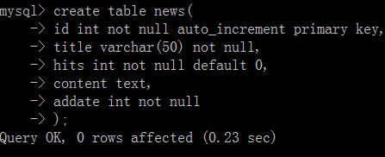
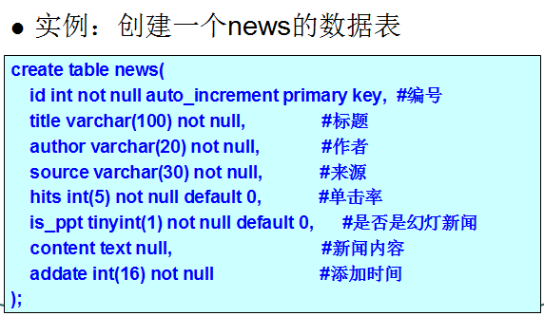

4、显示数据表的结构
语法：SHOW CREATE TABLE table_name;

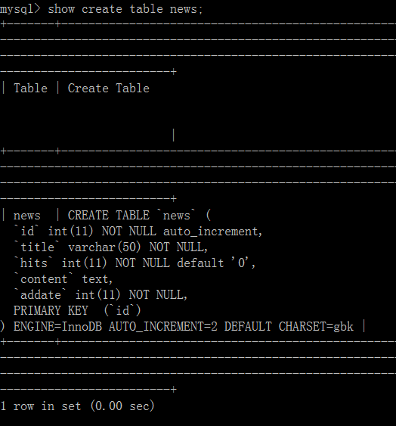
5、describe显示表的结构定义
语法：DESCRIBE table_name
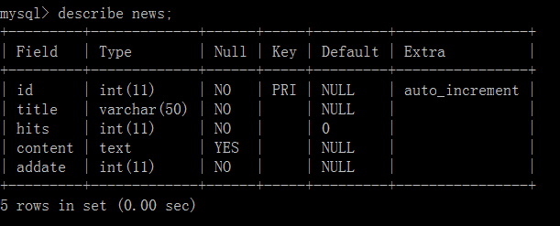
6、删除数据表
语法：DROP TABLE table_name
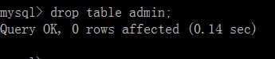

7、修改数据表(建议使用phpMyAdmin来修改)
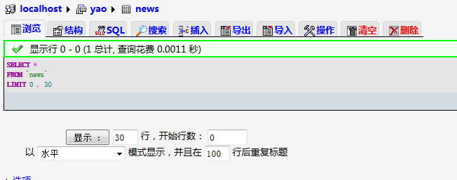

MySQL数据类型
1、整型
tinyint 0-255 1个字节长
smallint 0-65535 2个字节长
int 0-21亿 4个字节长
bigint 0-42亿 8个字节长
2、浮点型
float(M,D) 单精度浮点数。 可以精确到小数点后7位。M代表总宽度，D代表小数位。
float(8,2)含义：宽度为8，小数为2位，整数为5位。
double(M,D) 双精度浮点数。可以精确到小数点后15位。M代表总宽度，D代表小数位。
3、字符型——取值范围(0-255)
char(M) 固定长度字符，M代表长度。
varchar(M) 可变长度字符，M代表长度。

char(6) 存储“邮编”。只能是6个。
varchar(6) 最少1个，最多6个。
简单分析：char()存取数据的速度，要比varchar()快一点。

4、文本型
tinytext 0-255 最小文本型
text 0-1677万 中型文本
longtext 0-42亿 大型文本
5、日期时间型
date 形如： “YYYY-MM-DD”
time 形如： “HH:MM:SS”
datetime 形如： “YYYY-MM-DD HH:MM:SS”

SHOW命令的使用
- SHOW CREATE DATABASE db_name; //查看创建数据库的语句过程
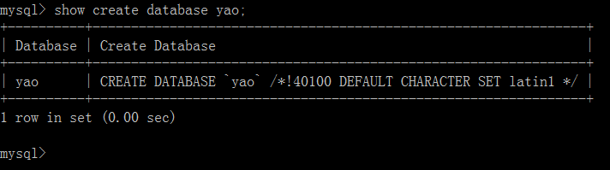
从以上图上可见，数据库的默认字符集是latin1。

SQL基础
1、SQL简介
结构化查询语言（Structured Query Language）
SQL的主要功能：对数据库中的数据进行操作。

2、增加一条记录
语法：INSERT INTO table_name(字段1,字段2,字段3) VALUES(值1,值2,值3);
举例：insert into news(title,author,content,addate) values(‘新闻标题’ , ‘张三’ , ‘新闻内容’ , 140000000);
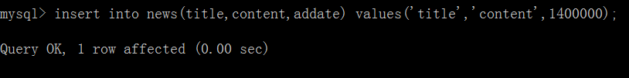

设置客户端请求数据的字符集
语法：set names gbk;
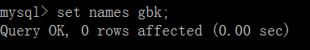
因为CMD程序本身的字符集是GBK，因此，改成UTF8不能解决乱码问题的。
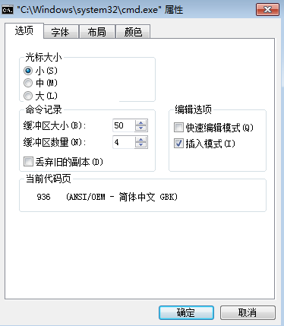
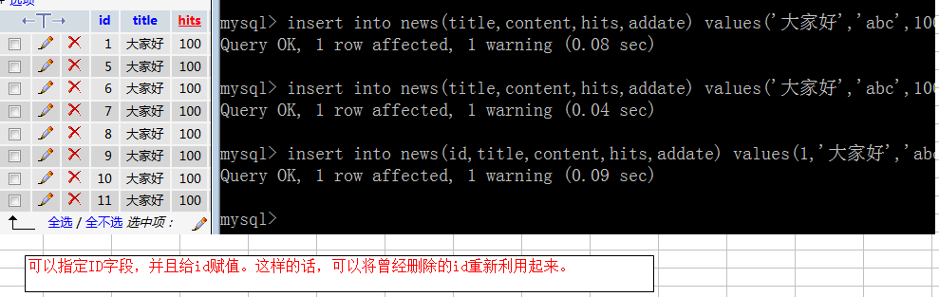

2、删除记录
- 语法：DELETE FROM table_name [WHERE 条件]
- 注意：如果省略WHERE条件的话，所有的数据都会被删除。
- where的语法：where 字段>值
- 举例：delete from news where id>5; //删除id>5的所有记录
- 举例：delete from news where id<=5; //删除id<=5的记录
- 举例：delete from news where id=170; //删除id=170的记录
- 举例：delete from news where id<100 and hits<500; //删除id<100且hits<500都删除
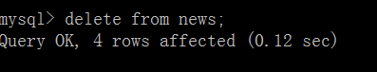
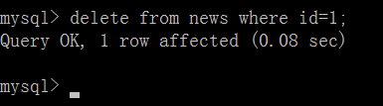
3、修改记录
- 语法：UPDATE table_name SET 字段1=新值1,字段2=新值2 [WHERE 条件]
- 注意：如果省略where条件，所有的记录都会更新成一模一样。
- 说明：不想修改的字段，不用列出。
- 举例：update news set title = ‘新标题’ , content = ‘新内容’ where id=5;
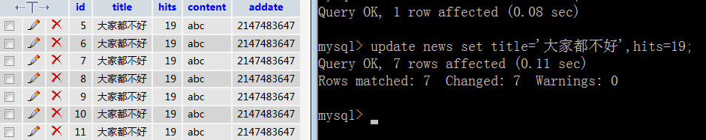
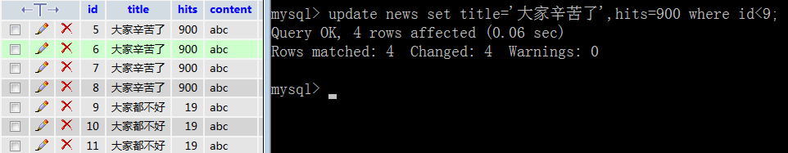
4、查询记录
- 语法：SELECT 字段列表|* FROM table_name [WHERE条件] [ORDER BY ] [LIMIT]
- 说明
    - 字段列表|*：查找指定的几个字段的信息，各个字段没有顺序。使用通过符“*”可以查询所有字段信息。
    - WHERE条件：如果省略的话，将显示所有记录。
    - ORDER BY：对查询的记录按哪个字段排序。ASC升序(默认)、DESC(降序)
        - 举例：select * from news order by id desc; //对id字段进行降序显示
        - 举例：select * from news order by id desc,hits asc; //id降序排列，如果存在相同，按hits升序排。
    - LIMIT限制输出的记录数，主要用于“数据分页”。
        - 语法：limit 开始行号,记录数
        - 举例：limit 0,10; //从第0行起，返回10记录
        - 举例：limit 10,10; //从第10行起，返回10记录

（1）排序实例
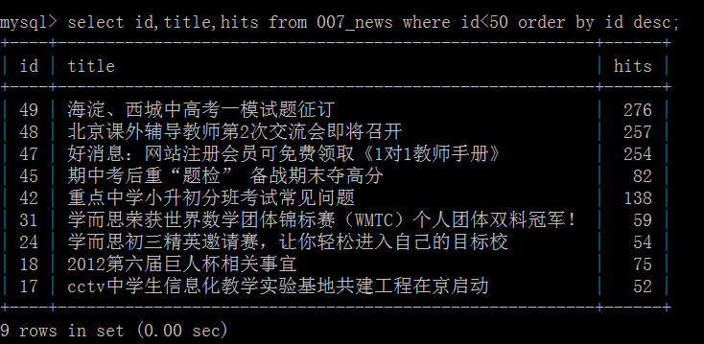
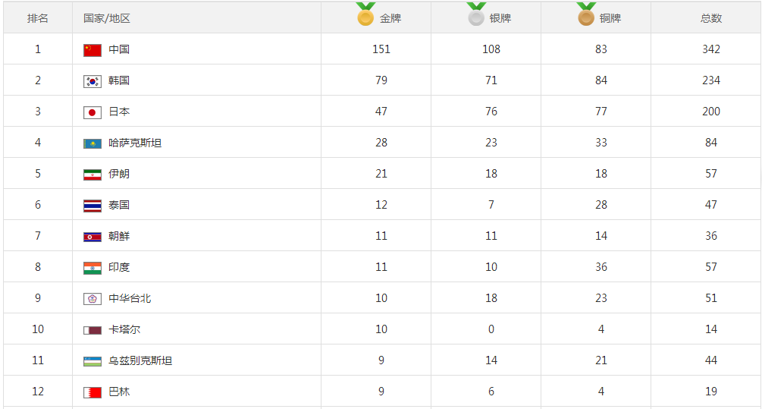
（2）常用的查询运算符
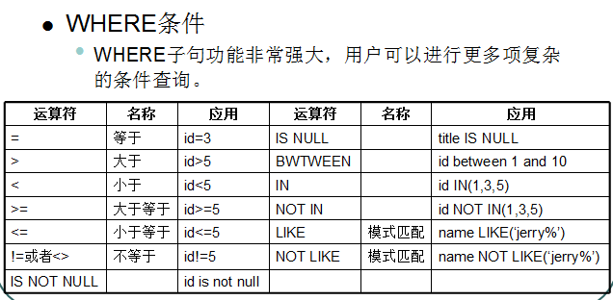
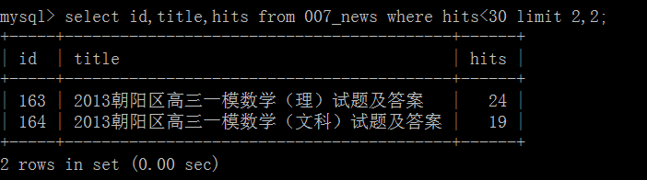

导入saixijituan.sql文件到MySQL数据库中
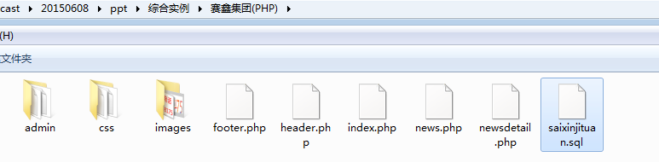
使用phpMyAdmin软件导入文件
应该先建立一个数据库，然后打开当前数据库，选择菜单栏的“导入”按钮。
